Отчёт по лабораторной работе №1
  - Администрирование сетевых подсистем
Сахно Никита Вячеславович
Содержание
Цель работы 1
Задание 2
Выполнение лабораторной работы 2
Содержание файлов 2
Развёртывание лабораторного стенда на ОС Linux 3
Внесение изменений в настройки внутреннего окружения виртуальной машины 5
Выводы 6

Список иллюстраций
Рисунок 1: Содержимое каталога packer 2
Рисунок 2: Содержимое подкаталога http 2
Рисунок 3: Содержимое каталога provision 3
Рисунок 4: Содержимое файла 01-dummy.sh 3
Рисунок 5: Содержимое файла 01-user.sh 3
Рисунок 6: Содержимое файла 01-hostname.sh 3
Рисунок 7: Появление box-файла 4
Рисунок 8: Команда make addbox 4
Рисунок 9: Команда make server-up 4
Рисунок 10: Команда make client-up 5
Рисунок 11: Окно client 5
Рисунок 12: Команда make server-provision 5
Рисунок 13: Команда make client-provision 6

Список таблиц
Элементы списка иллюстраций не найдены.

Цель работы
Приобрести практические навыки установки Rocky Linux на виртуальную машину с помощью инструмента Vagrant.

Задание
- Сформируйте box-файл с дистрибутивом Rocky Linux для VirtualBox.
- Запустите виртуальные машины сервера и клиента и убедитесь в их работоспособности.
- Внесите изменения в настройки загрузки образов виртуальных машин server и client, добавив пользователя с правами администратора и изменив названия хостов.

Выполнение лабораторной работы

Содержание файлов
В ОС Windows создалим каталог для проекта. В созданном рабочем каталоге разместим образ варианта операционной системы Rocky Linux (в этом практикуме будем использовать Rocky-9.2- x86_64-minimal.iso — минимальный дистрибутив Rocky Linux). В этом же каталоге разместим подготовленные заранее для работы с Vagrant файлы: • vagrant-rocky.pkr.hcl • ks.cfg (файл должен быть расположен в подкаталоге http) • Vagrantfile • Makefile
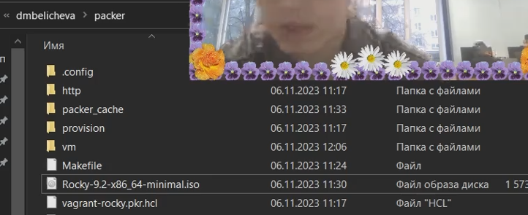
Рисунок 1: Содержимое каталога packer

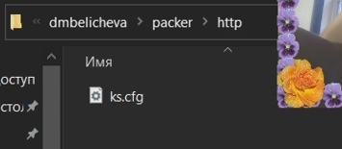
Рисунок 2: Содержимое подкаталога http
В этом же каталоге создадим каталог provision с подкаталогами default, server и client, в которых будут размещаться скрипты, изменяющие настройки внутреннего окружения базового (общего) образа виртуальной машины, сервера или клиента соответственно.
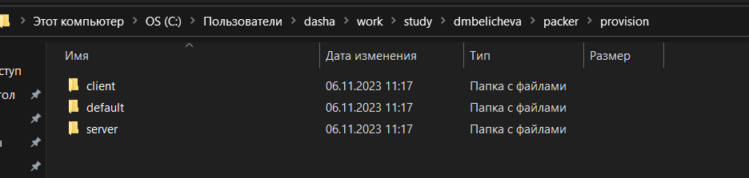
Рисунок 3: Содержимое каталога provision
В каталогах default, server и client разместим заранее подготовленный скрипт заглушку 01-dummy.sh
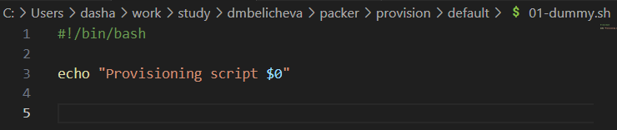
Рисунок 4: Содержимое файла 01-dummy.sh
В каталоге default разместим заранее подготовленный скрипт 01-user.sh по изменению названия виртуальной машины:
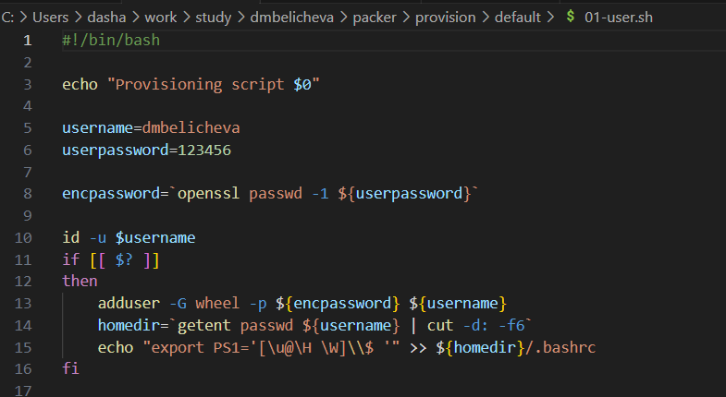
Рисунок 5: Содержимое файла 01-user.sh
В этом скрипте в качестве значения переменной username вместо user укажем имя пользователя, совпадающее с моим логином, т.е. nvsakhno. В каталоге default разместите заранее подготовленный скрипт 01-hostname.sh по изменению названия виртуальной машины:
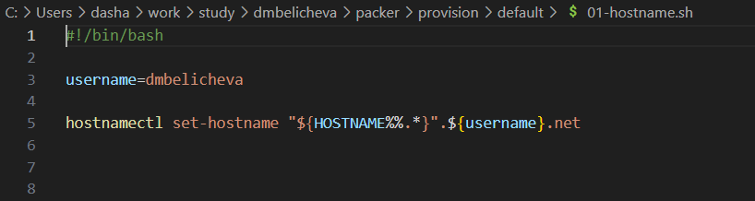
Рисунок 6: Содержимое файла 01-hostname.sh

Развёртывание лабораторного стенда на ОС Linux
Я установил MSYS2 (сборка пакетов для Windows, которая позволяет использовать многие утилиты и приложения, которые обычно доступны только в Unix-подобных операционных системах), поэтому буду использовать команды для Linux. Перейдем в каталог с проектом: cd C: Для формирования box-файла с дистрибутивом Rocky Linux для VirtualBox в терминале наберем: make box Начнётся процесс скачивания, распаковки и установки драйверов VirtualBox и дистрибутива ОС на виртуальную машину. После завершения процесса автоматического развёртывания образа виртуальной машины в каталоге C: временно появится каталог builds с промежуточными файлами. vdi,. vmdk и .ovf, которые затем автоматически будут преобразованы в box-файл сформированного образа: vagrant-virtualbox-rocky9-x86_64.box.
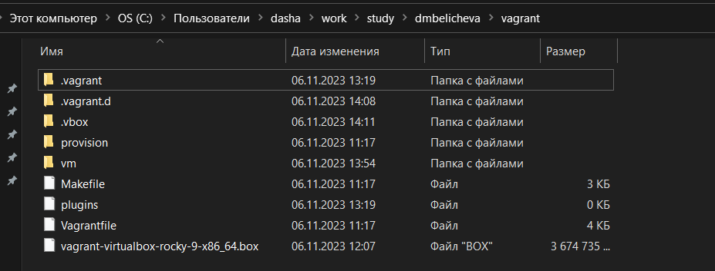
Рисунок 7: Появление box-файла
Для регистрации образа виртуальной машины в Vagrant в терминале в каталоге C: наберем make addbox
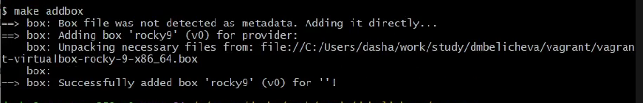
Рисунок 8: Команда make addbox
Это позволит на основе конфигурации, прописанной в файле Vagrantfile, сформировать box-файлы образов двух виртуальных машин - сервера и клиента с возможностью их параллельной или индивидуальной работы. Запустим виртуальную машину Server, введя make server-up
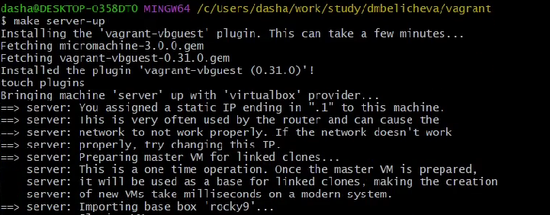
Рисунок 9: Команда make server-up
Запустим виртуальную машину Client, введя make client-up
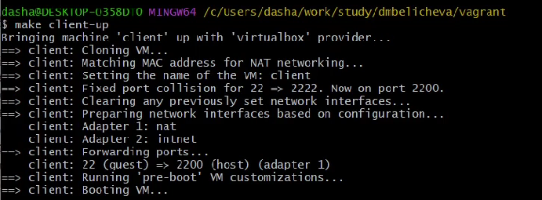
Рисунок 10: Команда make client-up
Убедимся, что запуск обеих виртуальных машин прошёл успешно, залогинемся под пользователем vagrant с паролем vagrant. Затем выключим обе виртуальные машины. 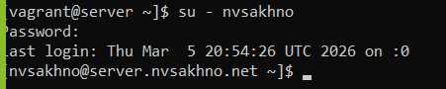
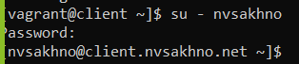
Рисунок 11: Окно client

Внесение изменений в настройки внутреннего окружения виртуальной машины
Для отработки созданных скриптов во время загрузки виртуальных машин убедимся, что в конфигурационном файле Vagrantfile до строк с конфигурацией сервера имеется следующая запись:
config.vm.provision “common user”, type: “shell”, preserve_order: true, path: “provision/default/01-user.sh” config.vm.provision “common hostname”, type: “shell”, preserve_order: true, run: “always”, path: “provision/default/01-hostname.sh”
Зафиксируем внесённые изменения для внутренних настроек виртуальных машин, введя в терминале: make server-provision
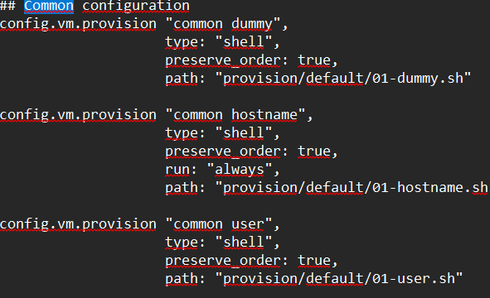
Рисунок 12: Команда make server-provision
Затем make client-provision
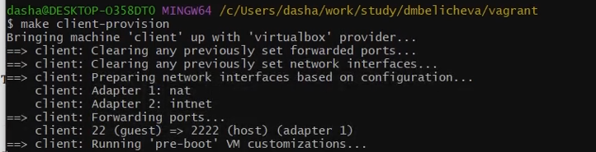
Рисунок 13: Команда make client-provision
Залогинемся на сервере и клиенте под созданным пользователем. Убедимся, что в терминале приглашение отображается в виде user@server.user.net на сервере и в виде user@client.user.net на клиенте, где вместо user указан мой логин - nvsakhno. Выключим виртуальные машины.

Выводы
В процессе выполнения данной лабораторной я приобрел практические навыки установки Rocky Linux на виртуальную машину с помощью инструмента Vagrant.

